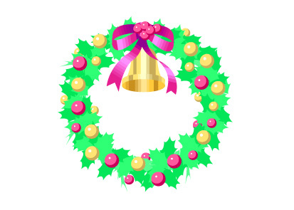
東京中華學校小學部三年級十二月班訊

2021年12月１日
導 師 李 淑 娟

時間過得真快，一轉眼間一年又將結束，第二學期也將近尾聲。不久就要舉行期末考了，希望大家能利用時間多溫習功課，已取得理想的成績。
今年度規模最大的活動——運動大會，在寒冷的北風吹襲下舉行是前所未有的，但全校生並沒有絲毫的畏懼，盡心盡力的參與各項競賽。在大家的努力之下大功告成，順利結束。班上學生也不分紅白組，全體發揮團隊的精神進行比賽。經過這次的活動想必給大家留下了一個很有意義的回憶。
感謝各位家長，在這一學期裡各方面的配合與協助，第三學期也請多支持與合作。也希望大家能注意身體，平安快樂的度過今年的最後一個月。最後祝大家有個快樂的寒假!

【12月的學校行事】
14日（火）～16日（木） 第二學期期末考
17日（金）～21日（火） 教師評定成績（學生在宅自習）
22日（水） 第二學期結業典禮 8：10～9：30
23日（木）～1月10日（月） 放寒假
1月11日（火） 第三學期開學典禮 8：10～10：00
1月12日（水） 正式上課
※期末考12/14（火） 中文第二課～第七課、理科 p.104～p.137（8.9.10.單元）
12/15（水）日文（後日通知）、算數p.25-82（3.4.5.6.單元）

【12月各科預定進度】
中 文 編織高手 蚊子博士
日 語 たから島のぼうけん 冬のくらし
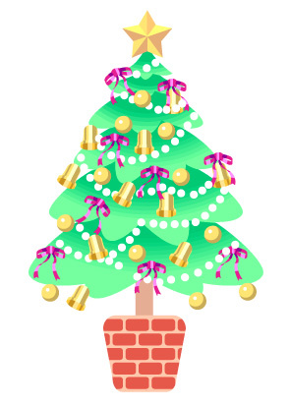
算 術 公斤和公克 分數的加減
理 科 明かりをつけよう
音 樂 音樂欣賞 期末考
圖 工 拼圖製作
體 育 ボール遊び応用 テスト
英文會話 期末考 review

習 字 春 福

注意事項
- 請在期末考期間，將個人用品帶回家整理。
- 期末考考14日和15兩天，16日停課。

